L’ « Al jabr » d’Al Khwarizmi

Nom complet : Kitab al-mukhtasar fi hisab al-jabr wa al muqâbala

traduction : « l’abrégé du calcul par la restauration et la comparaison »

Cet ouvrage a été écrit en arabe au début du IX ème siècle, et traduit en latin au XIIème siècle sous le titre d'Algebra ; Al Khwarizmi y présente sa méthode de résolution des équations.
Dans l’équation, un terme négatif est accepté mais Al Khwarizmi s’attache à s’en débarrasser au plus vite. Pour cela, il ajoute son opposé des deux côtés de l’équation.

La méthode d’Al Khwarizmi utilise trois principes :
- al jabr (la réparation) ; c’est le mot qui a donné « algèbre » en français ; par ce principe, par exemple, 4x–3 = 5 devient : 4x = 5+3
- al muqabala (la réduction) qui permet par exemple de passer de: 4x = 9+3x à : x = 9
- al hatt qui permet de diviser les deux membres d’une équation par un même nombre : 2x = 8 devient : x = 4
Un extrait de l’Al Jabr :
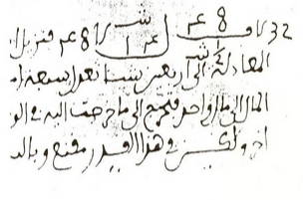
En langage mathématique actuel
$$32-\frac{48}{\frac{1}{2}x}=14x-48$$

